**Správa Krkonošského národního parku**

Dobrovského 3, 543 01 Vrchlabí IČ: 00088455, DIČ: CZ00088455

tel.: (+420) 499 456 111, fax: (+420) 499 422 095

e-mail: [podatelna@krnap.cz,](mailto:podatelna@krnap.cz) [www.krnap.cz](http://www.krnap.cz/)

Dodavatel: Petřík Jaroslav

Pampelišková 505

Trutnov - Horní Staré Město 54102 IČ: 63222850

**Objednávka č. OBJR-34-460/2024 Nadřazený dokument č. SMLR-30-13/2024**

**Dodací adresa:** *(je-H odlišná od sídla Správy KRNAP)*

**Předmět objednávky:**

N006/24A/00014076

Pěstební a ostatní netěžební činnost na UP 34 dle ZL 06/34/4/2024

**Datum plnění od:** 23.5.2024

**Datum plnění do:** 12.8.2024

**Předběžná cena:** 98 370,00 Kč bez DPH

**Příjemce (útvar):** Územní pracoviště Černý Důl

**Kontaktní osoba:**

**Příkazce operace:** Datum a podpis:

**Správce rozpočtu:** Datum a podpis: *£4:.(F.:*

Objednávka je vyhotovena 2x - 1x pro odběratele, 1x pro dodav

Na fakturu uveďte výše uvedené číslo objednávky, jinak nebude uhrazena. Elektronické faktury zasílejte na adresu [**faktury@krnap.cz.**](mailto:faktury@krnap.cz)

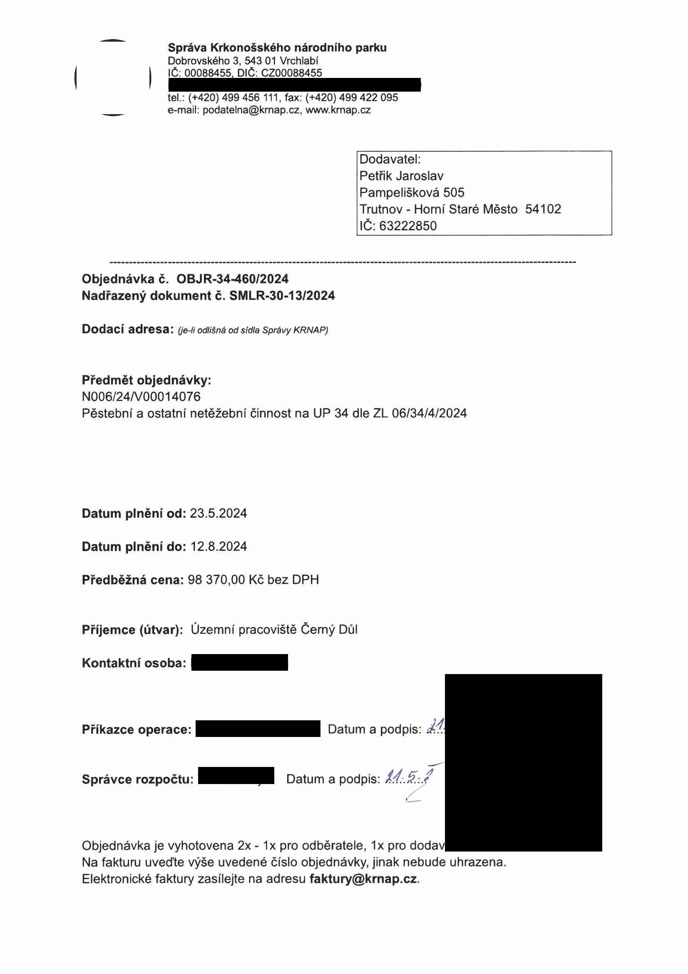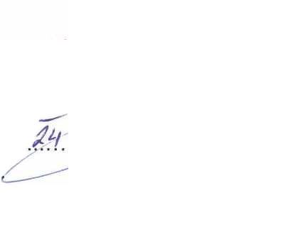

Správa Krkonošského národního parku

Dobrovského 3, 543 01 Vrchlabí IČ 00088455, DIČ: CZ00088455

te!.: (+420) 499 456 111. fax: (+420) 499 422 095

e-mail- [podatelna@krnap.cz,](mailto:podatelna@krnap.cz) www krnap.cz

Specifikace předmětu objednávky:

V případě, že zhotovitel bude v prodlení s poskytnutím plnění (realizaci požadovaných těžebních (pěstebních) činností) o více jak 7 kalendářních dnu oproti termínu stanovenému v prováděcí smlouvě, zavazuje se zhotovitel uhradit objednateli jednorázovou smluvní pokutu ve výši 3 % z celkové ceny za provedení těžebních činností uvedené v prováděcí smlouvě (zhotovitelem akceptované objednávce). Tím však jeho povinnost splnit dílo ve sjednaném rozsahu (provést těžební činnosti) není dotčena a dílo musí provést v dodatečně objednatelem stanovené přiměřené Ihutě. Dobu plněni je možné upravit dohodou smluvních stran, pokud nastanou okolnosti vylučující provedeni díla ve sjednaném terminu.

Zhotovitel je rovněž povinen uhradit objednateli smluvní pokutu ve výši 3% z celkové ceny plnění dle prováděcí smlouvy též v případě, že podstatným způsobem poruší svoje povinnosti stanovené touto dohodou, příp. prováděcí smlouvou.

Změny této objednávky mohou být pouze písemně odsouhlasené oběma stranami.

Dodavatel souhlasí se zveřejněním této objednávky v registru smluv, je-li výše objednávky vyšší něž 50 tisíc Kč bez DPH.

V........................................dne ..^ 4 2í2^/

...................................

Souhlasím. Za dodavatele:

Petřik Jaroslav Pampelišková 505

Trutnov - Horní Staré Město 54102 IČ:63222850

Jméno a příjmení podepisujícího, pozice:

Podpis

